令和２年度事業報告書
香川県公安委員会指定「犯罪被害者等早期援助団体」
公益社団法人かがわ被害者支援センター

令和２年度は、事業目標としていた相談体制の整備および安定した財源の確保に向け、事務局はじめ支援員が一丸となり、被害者やそのご家族（以後「被害者等」と言う）に対して適切な支援を行うための体制整備を図った。また、香川県警察の協力を得て、被害者支援自販機の設置及び賛助会員の加入促進等に努めた。
さらに、平成29年４月１日から香川県の委託事業として開設した性暴力被害者支援センター「オリーブかがわ」の事業についても、関係機関と連携を図り、被害直後から総合的支援を提供し、被害者等の被害回復に努めた。

Ⅰ 公益目的事業 犯罪被害者支援事業
１ 相談業務
[1] 相談受理状況
電話相談 268件（112人)
面接相談 67件（39人）
直接支援 93件（38人）
（法律相談・検察庁・裁判所等への付添い）
[2] 専門家による相談
法律相談 23件（21人）
令和２年４月15日～令和３年３月24日
香川県弁護士会被害者支援委員会弁護士による法律相談の実施
心理カウンセリング 48件（21人）
令和２年４月11日～令和３年３月27日
臨床心理士による心理カウンセリングの実施
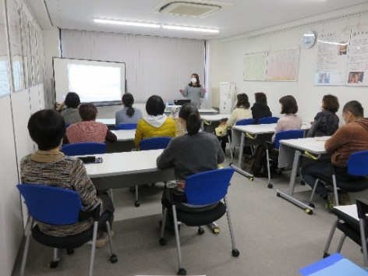
２ 当センター主催 養成講座及び研修
[1] ボランティア相談員養成講座
新型コロナ感染拡大防止対策により中止
[2] 相談員の継続研修
令和２年６月９日～令和３年３月９日（９回開催）
（受講者８人～15人）〈添付資料１〉
継続研修（二次受傷について）
当センター研修室

4・5・7月中止
（新型コロナ感染拡大防止対策のため）
[3] 事例検討会
支援の質の向上を図るため、毎月１回、事例検討会を開催
[4] 全国被害者支援ネットワーク主催研修
新型コロナ感染拡大防止対策により、質の向上研修については中止
秋季全国研修は、オンライン研修として開催

３ 広報啓発活動
[1] 被害者支援講演会
日時：令和２年11月６日（金）午後１時30分～午後３時
場所：香川県社会福祉総合センター７階第１中会議室
講師：清家 政明 氏（事件ご遺族）
演題：「千鶴―犯罪被害者になるということ」
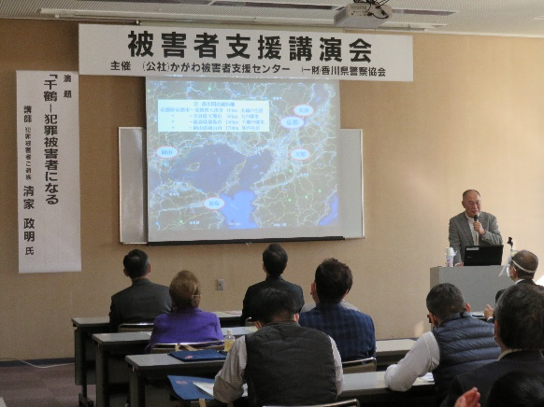
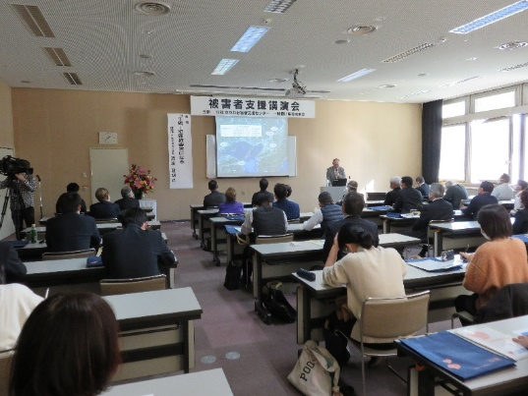
参加者：60人（新型コロナ感染拡大防止対策のうえで実施）

[2]「命の大切さを学ぶ教室」
香川県警と共催で実施
令和２年10月～令和３年３月 県内の中学・高校10校で
 | 実施日 | 実施校 | 講師
１ | 令和２年10月21日 | 市立観音寺中部中学校 | 危険運転致死遺族
２ | 令和２年10月30日 | 市立坂出瀬居中学校 | 危険運転致死遺族
３ | 令和２年11月13日 | 県立多度津高校 | 危険運転致死遺族
４ | 令和２年11月25日 | 県立津田高校 | 危険運転致死遺族
５ | 令和２年12月２日 | 市立長尾中学校 | 危険運転致死遺族
６ | 令和２年12月４日 | 県立香川中央高校１年団 | 危険運転致死遺族
７ | 令和２年12月４日 | 県立香川中央高校３年団 | 危険運転致死遺族
８ | 令和２年12月８日 | 町立綾南中学校 | 危険運転致死遺族
９ | 令和３年１月13日 | 県立石田高校 | 危険運転致死遺族
10 | 令和３年３月15日 | 私立英明高校 | 危険運転致死遺族

[3] じんけんフェスタ2020に出展
令和２年12月５日 オンライン開催
[4] 被害者支援パネル展
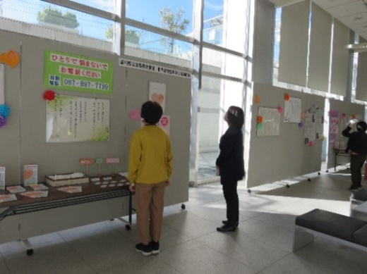
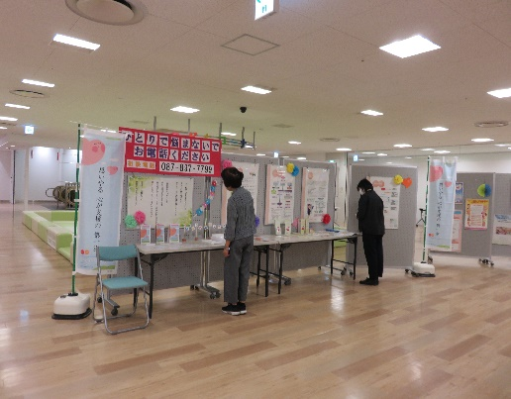

香川県庁１階ロビー
令和２年11月24日～11月27日
瓦町フラッグ
令和２年11月26日～12月２日

[5] 〇警察交通安全キャンペーンに参加
令和２年９月26日 イオン高松
〇県警広報活動に参加
令和２年12月12日 ゆめタウン高松
令和２年12月25日 ゆめタウン三豊
〇県警110番キャンペーンに参加
令和３年１月10日
[6]「LINEスタンプ」販売
平成29年２月20日 販売開始
[7] その他必要な事業
賛助会員への加入促進（団体54、個人61）
被害者支援自販機の増設 〈添付資料２〉
テーマ募金活動等を実施し、安定財源の強化に努めた。

４ 関係機関との連携
[1] 犯罪被害者支援委員会
令和２年６月～令和３年３月 ９回実施（４月・５月・８月は中止）
香川県弁護士会犯罪被害者支援委員会所属弁護士、
香川県警察本部広聴・被害者支援課、香川県くらし安全安心課、
高松地方検察庁、保護観察所、法テラスとの支援委員会

Ⅱ 公益目的事業 性暴力被害者支援事業
性暴力被害者支援センター「オリーブかがわ」
１ 相談業務
[1] 相談受理状況
電話相談 365件（161人）
面接相談 18件（12人）
直接支援 21件（16人）
病院付添(１人) 警察付添(４人) 裁判所付添(１人) 法律相談付添(10人）
[2] 専門家による相談
法律相談 11件(11人)
心理カウンセリング ５件（４人）

２ 養成講座及び研修
[1] 相談員養成講座
令和２年10月17日（土）10月25日（日）11月14日（土）全３回 受講者８人
[2] 相談員継続研修
令和２年６月～令和３年３月 年９回実施
[3] ケース検討会
支援の質の向上を図るため毎月１回、ケース検討会を実施 年12回実施

※事務所移転
令和２年12月10日 高松市塩上町10番５号に移転しました。

〈外観〉
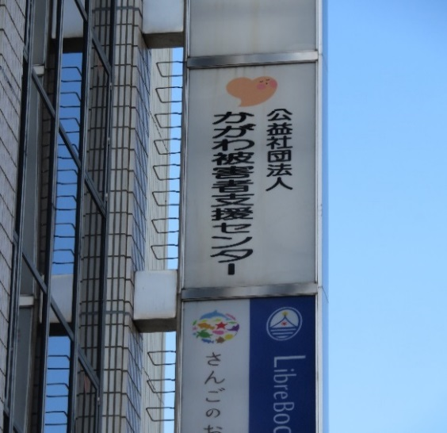
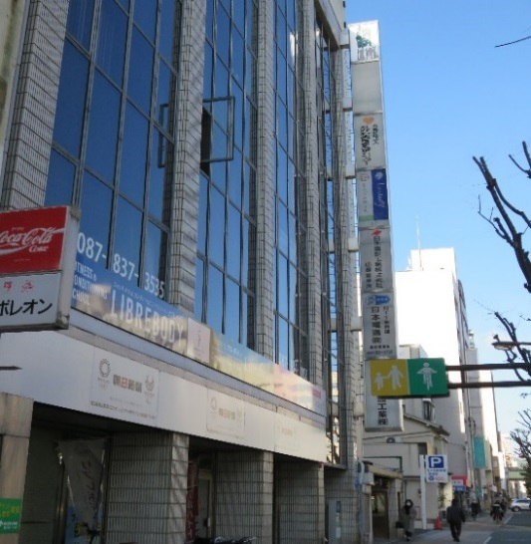

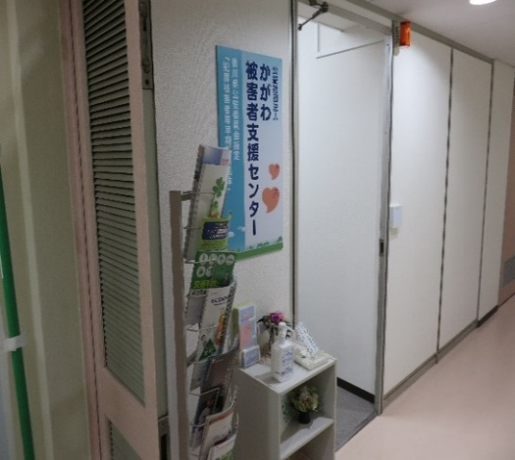
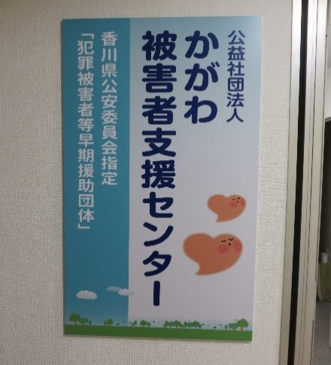
〈入口〉

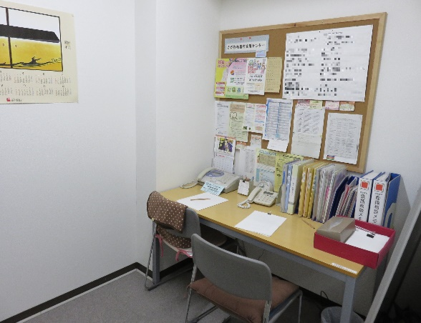
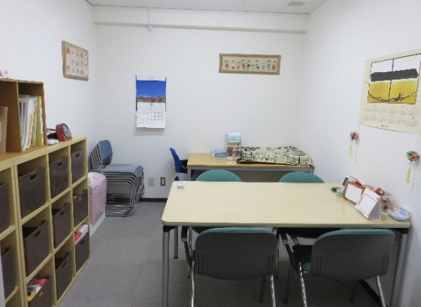
〈電話相談室〉 〈面接相談室〉

